МИНИСТЕРСТВО ОБРАЗОВАНИЯ И НАУКИ РОССИЙСКОЙ ФЕДЕРАЦИИ

ФЕДЕРАЛЬНОЕ ГОСУДАРСТВЕННОЕ БЮДЖЕТНОЕ ОБРАЗОВАТЕЛЬНОЕ УЧРЕЖДЕНИЕ ВЫСШЕГО ОБРАЗОВАНИЯ

«ПЕРМСКИЙ НАЦИОНАЛЬНЫЙ ИССЛЕДОВАТЕЛЬСКИЙ

ПОЛИТЕХНИЧЕСКИЙ УНИВЕРСИТЕТ»

(ПНИПУ)

Факультет: Электротехнический

Кафедра: «Информационные технологии и автоматизированные системы» (ИТАС)

Направление: Информатика и вычислительная техника (ИВТ)

**О Т Ч Ё Т**   
**о лабораторной работе**

Дисциплина: «Основы алгоритмизации и программирования»

Тема: «Сортировки Шелла и Хоара»

Выполнил

Студент группы ИВТ-24-2б

Марфин Т.Д.

Проверил

Доцент кафедры ИТАС

Полякова О.А.

Пермь, 2025

**Постановка задачи**

Реализовать сортировки Шелла и Хоара.

**Сортировка Шелла**

Блок-схема

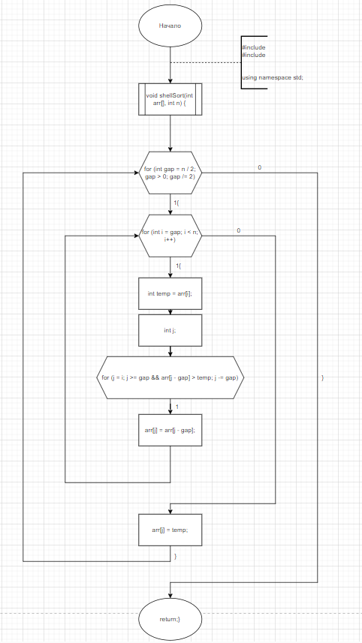

Рисунок 1 - Блок-схема кода, часть 1

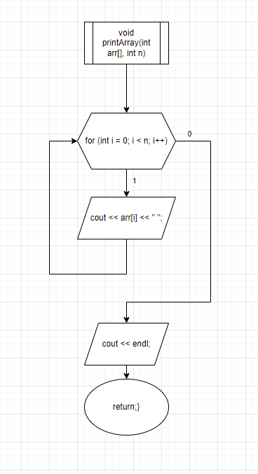

Рисунок 2 - Блок-схема кода, часть 2

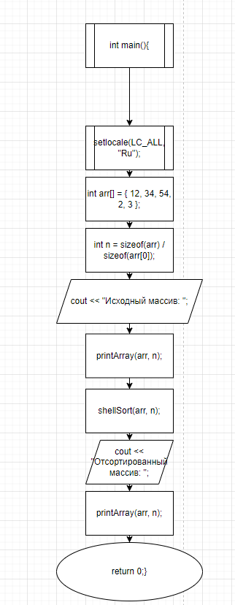

Рисунок 3 - Блок-схема кода, часть 3

Код на ЯП с++

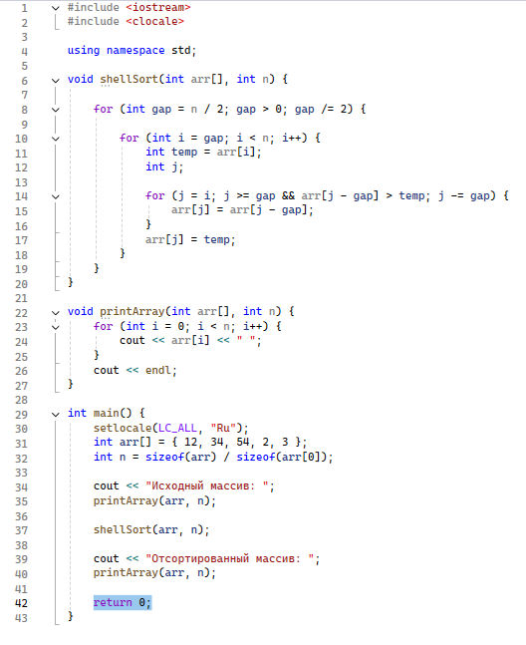

Рисунок 4 - Код программы на ЯП с++



Рисунок 5 - Вывод консоли при запуске кода

**Сортировка Хоара**

Блок-схема

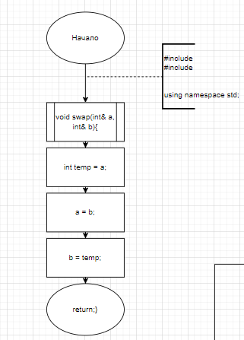

Рисунок 6 - Блок-схема кода, часть 1

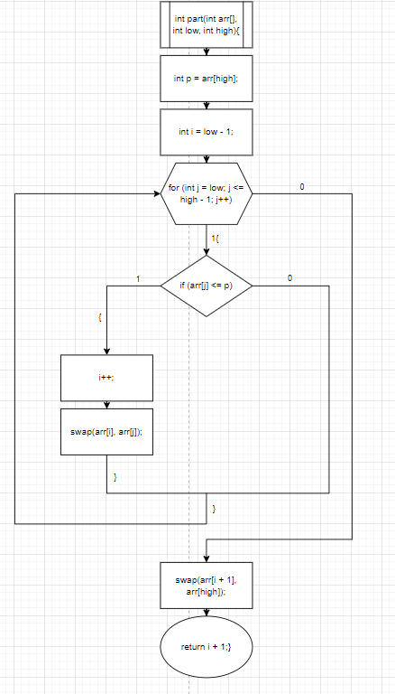

Рисунок 7 - Блок-схема кода, часть 2

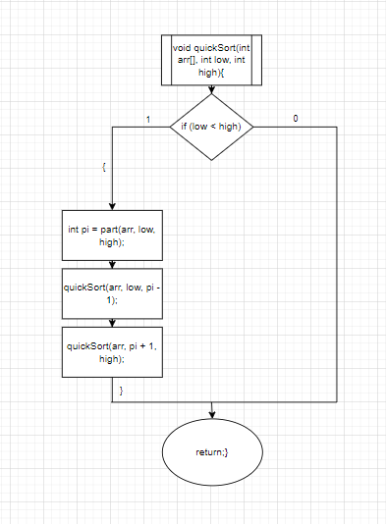

Рисунок 8 - Блок-схема кода, часть 3

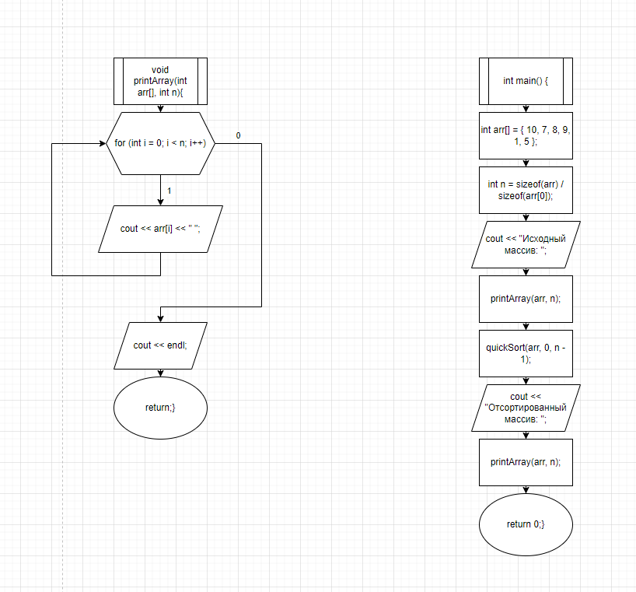Рисунок 9 - Блок-схема кода, часть 4

Код на ЯП с++

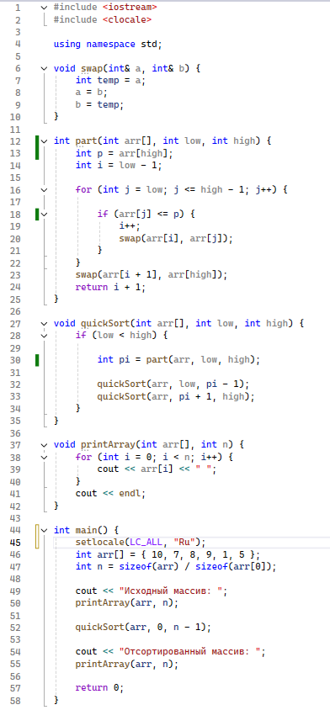

Рисунок 10 - Код программы на ЯП с++



Рисунок 11 - Вывод консоли при запуске кода

**Ссылка на github**

[Tarf1n/Shell-and-QuickSort](https://github.com/Tarf1n/Shell-and-QuickSort)